**Cloud Computing – Définition, Avantages et Exemples d’utilisation**

[Bastien L](https://www.lebigdata.fr/author/bastienl) 10 février 2017 [Cloud computing](https://www.lebigdata.fr/cloud-computing) Commentaires fermés sur Cloud Computing – Définition, Avantages et Exemples d’utilisation

***De plus en plus utilisé par les entreprises de toutes les industries, le Cloud Computing est la nouvelle forme de stockage de données du 21ème siècle. Cependant, il se décline en de nombreuses variantes, et il n’est pas toujours facile de choisir l’offre qui convient le mieux à son activité. Pour mieux comprendre le phénomène Cloud Computing, voici une définition complète de ce terme.***

Le Cloud Computing est un terme général employé pour désigner **la livraison de ressources et de services à la demande par internet**. Il désigne le stockage et l’accès aux données par l’intermédiaire d’internet plutôt que via le disque dur d’un ordinateur. Il s’oppose ainsi à la notion de stockage local, consistant à entreposer des données ou à lancer des programmes depuis le disque dur. La notion de Cloud ne doit pas non plus être confondue avec celle du Network Attached Storage (NAS), utilisée par beaucoup d’entreprises via un serveur en résidence. Ces réseaux locaux n’entrent pas dans la définition du Cloud. Cependant, certains NAS permettent d’accéder aux données à distance depuis Internet.

De manière générale, on parle de Cloud Computing **lorsqu’il est possible d’accéder à des données ou à des programmes depuis internet**, ou tout du moins lorsque ces données sont synchronisées avec d’autres informations sur internet. Il suffit donc pour y accéder de bénéficier d’une connexion internet.

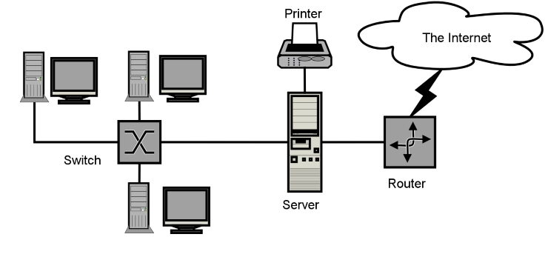

L’image du Cloud est utilisée de façon métaphorique pour désigner internet. Cette comparaison date de l’époque à laquelle on représentait **les infrastructures gigantesques des fermes de serveurs internet sous la forme d’un grand nuage blanc**, acceptant les connexions et distribuant des informations tout en flottant.

Cette technologie permet aux entreprises d’**acheter des ressources informatiques sous la forme de service**, de la même manière que l’on consomme de l’électricité, au lieu d’avoir à construire et entretenir des infrastructures informatiques en interne.

Selon U.S. National Institute of Standards and Technology, le Cloud Computing est un modèle permettant d’établir un accès à la demande en réseau vers un bassin partagé de ressources informatiques configurable. Ces ressources sont par exemple des réseaux, des serveurs, de l’espace de stockage, des application et des services. Elles peuvent être **approvisionnées rapidement avec un effort de gestion et une interaction avec le fournisseur de services minimes**. Le modèle Cloud met en avant la disponibilité, et se compose de cinq caractéristiques essentielles, trois modèles de livraisons, et quatre modèles de déploiement.

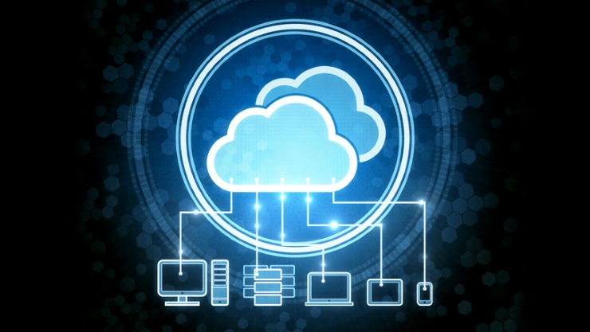

**Profitez de 2 To à vie de stockage en ligne avec pCloud**

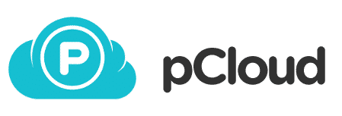

[En savoir plus](https://partner.pcloud.com/r/21646)

**Avantages et inconvénients**

Cette technologie offre plusieurs avantages et bénéfices pour les utilisateurs professionnels et les utilisateurs finaux. Les trois principaux avantages sont **l’approvisionnement en libre-service, l’élasticité, et le paiement à l’utilisation**. L’approvisionnement en libre service permet aux utilisateurs finaux d’accéder à n’importe quelle ressource informatique à la demande. L’élasticité offre l’opportunité d’augmenter ou de réduire la consommation de ressources en fonction des besoins de l’entreprise. Enfin, le paiement à l’utilisation autorise les firmes à ne payer que pour les ressources consommées.

Pour de nombreuses personnes, le stockage local utilisé pendant les dernières décennies demeure aujourd’hui supérieur au Cloud Computing. Ces personnes **considèrent qu’un disque dur permet de garder les données et les programmes physiquement proches**, autorisant un accès rapide et simplifié pour les utilisateurs de l’ordinateur ou du réseau local.

En 2013, l’ancien roboticien de la NASA Randall Monroe a tenté de prédire quand la bande passante d’internet surpasserait celle de FedEx. Pour cause, peu importe la vitesse d’une connexion internet, il reste moins cher d’envoyer des centaines de giga-octets de données via les avions et les camions de FedEx que par internet. Après réflexion, sa prédiction porte sur l’année 2040. En lisant cette conclusion, Cory Doctorow a perçu **une critique implicite du Cloud Computing de la part de Monroe**. Selon lui, la vitesse et le coût du stockage local sont moins élevés qu’une connexion en réseau contrôlée par une entreprise de télécommunications.

[**Faire confiance aux opérateurs**](https://www.lebigdata.fr/definition-cloud-computing)

C’est le principal reproche émis à l’égard du Cloud. Les télécoms, les entreprises de médias et les FAI contrôlent l’accès. Faire entièrement confiance au Cloud signifie également**croire en un accès continu aux données sans aucun problème sur le long terme**. Un tel confort est envisageable, mais son coût est élevé. De plus, ce prix continuera d’augmenter à mesure que les fournisseurs de Cloud trouvent un moyen de faire payer plus cher en mesurant par exemple l’utilisation du service. Le tarif augmente proportionnellement à la bande passante utilisée.

En dehors de ce problème de confiance, de nombreux autres arguments s’opposent au Cloud Computing. Le cofondateur d’Apple, Steve Wozniak, a ainsi critiqué le Cloud en 2012 en présageant **de nombreux problèmes de grande envergure dans les cinq années à venir**. On peut par exemple redouter des crashs. Durant l’été 2012, Amazon a rencontré ce type de problème. En tant que fournisseur d’entreprises comme Netflix ou Pinterest, l’entreprise américaine a ainsi provoqué la mise hors service des plateformes de ces clients. En 2014, Dropbox, Gmail, Basecamp, Adobe, Evernote, iCloud et Microsoft ont rencontré des problèmes similaires. En 2015, ce fut le tour de Apple, Verizon, Microsoft, AOL, Level 3, Google et Microsoft. Ces désagréments ne durent généralement que quelques heures, mais représentent une perte d’argent colossale pour les entreprises affectées.

[**La question de la propriété intellectuelle**](https://www.lebigdata.fr/definition-cloud-computing)

**Cloud Computing Public, Privé ou Hybride**

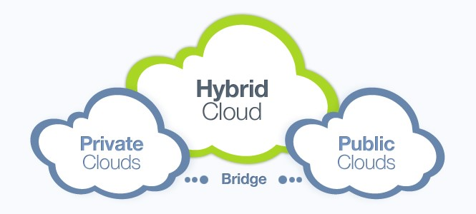

[**Cloud privé**](https://www.lebigdata.fr/definition-cloud-computing)

Les services de Cloud Computing se distinguent en trois catégories : **le cloud public, le cloud privé et le cloud hybride**. Un Cloud privé est une infrastructure entièrement dédiée à une entreprise unique, pouvant être gérée en interne ou par un tiers, et hébergée en interne ou en externe. Ce modèle offre une versatilité aux entreprises, tout en préservant la gestion, le contrôle et la sécurité. Les avantages sont l’accès en self-service à l’interface de contrôle, permettant à l’équipe informatique un approvisionnement rapide, et l’allocation ou la livraison de ressources informatiques à la demande. De même, la gestion des ressources est automatisée, aussi bien pour le stockage ou l’analyse. De même, la sécurité et la gouvernance sont conçues sur mesure pour les besoins spécifiques de l’entreprise.

[**Cloud privé**](https://www.lebigdata.fr/definition-cloud-computing)

[**Cloud hybride**](https://www.lebigdata.fr/definition-cloud-computing)

**Les spécificités du Cloud professionnel**

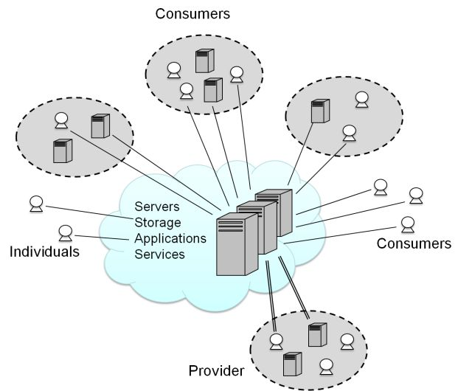

Le **Cloud professionnel est très différent du Cloud utilisé par le grand public**. De nombreuses entreprises choisissent d’implémenter des Logiciels en tant que service. Il s’agit d’applications accessibles depuis internet, à l’instar de Salesforce.com. Les Plateformes en tant que service permettent quant à elles  aux entreprises de créer leurs propres applications Cloud personnalisées. Enfin, les Infrastructures en tant que service peuvent être louées auprès d’entreprises comme Amazon, Microsoft, Google ou Rackspace.  Le Cloud Computing est une industrie qui a généré 100 milliards de dollars en 2012, pourrait générer 127 milliards de dollars en 2017 et 500 milliards en 2020.

**Profitez de 2 To à vie de stockage en ligne avec pCloud**



[En savoir plus](https://partner.pcloud.com/r/21646)

**Trois avantages du Cloud Computing en entreprise**

Le Cloud Computing d’entreprise est un cas spécial d’utilisation du Cloud Computing permettant aux entreprises de bénéficier d’avantages compétitifs de stockage afin de **réduire leurs coûts et d’accélérer l’innovation en améliorant la collaboration avec les partenaires et les clients**. Plus précisément, le Cloud Computing apporte trois avantages majeurs aux entreprises :

[**Avantage #1**](https://www.lebigdata.fr/definition-cloud-computing)

Les **coûts des Data Centers et des services informatiques peuvent être réduits et établis de manière proportionnelle à l’utilisation**. Selon la quantité d’usage, les coûts seront plus ou moins élevés grâce à l’élasticité rapide.

[**Avantage #2**](https://www.lebigdata.fr/definition-cloud-computing)

[**Avantage #3**](https://www.lebigdata.fr/definition-cloud-computing)

**Qu’est-ce qui guide le Cloud Computing en entreprise ?**

Le Cloud Computing d’entreprise est guidé par la réduction des coûts, mais également **par les changements du monde extérieur, au-delà du monde de l’entreprise dans notre société hyper-connectée**. L’avènement de Consumer IT ou du Web 2.0, des réseaux sociaux et de l’Internet des Objets transforment la façon dont nous vivons, dont nous apprenons, dont nous collaborons, travaillons, consommons et jouons. Ces changements dans la société transforment également la façon dont nous concevons et gérons nos entreprises et notre chaîne de valeur.

**Le multi-cloud, futur du cloud computing**



À l’origine, le cloud computing était supposé simplifier les environnements informatiques en entreprise. Cependant, **selon une récente étude menée par Microsoft et 451 Research, près d’un tiers des entreprises travaillent avec 4 vendeurs cloud ou plus. De fait, on peut considérer que**[**le multi-cloud est le futur du cloud**](https://www.lebigdata.fr/multi-cloud-3012).

Cette tendance est liée à plusieurs facteurs. Tout d’abord, certaines entreprises souhaitent tout simplement avoir davantage d’options. En**faisant appel à plusieurs fournisseurs de cloud, pour prendre en charge différentes applications et divers workload, ces entreprises peuvent utiliser la solution qui correspond le mieux à chacun de leurs besoins**.

En s’appuyant sur un seul modèle cloud, une entreprise risque d’être handicapée. Il est donc inévitable pour les grandes entreprises aux divisions multiples d’utiliser plusieurs clouds. Selon **un rapport publié par Ovum, un quart des entreprises européennes ne sont pas satisfaites par leur fournisseur de services cloud, notamment à cause de mauvaises performances, d’une garantie insuffisante, et d’un manque de support personnalisé**.

Par ailleurs, **s’appuyer sur un seul service cloud augmente la vulnérabilité de l’entreprise face à différents problèmes tels que les pannes de data centers ou les problèmes de bande passante**. Une application cloud qui est sans cesse hors-ligne donne une mauvaise image de l’entreprise et peut conduire à la perte de clients. Si une application dépend d’un seul fournisseur cloud, il est également difficile de négocier en cas de désaccord.

Les**controverses liées à la souveraineté des données mènent également à l’essor du multi-cloud, notamment pour les entreprises européennes**. Le fait de stocker les données localement minimalise ces problèmes de souveraineté. En revanche, diriger le trafic vers des data centers situés le plus près possible des utilisateurs est indispensable pour les applications en proie à la latence.

Le **multi-cloud présente des avantages, mais peut aussi représenter un challenge pour les entreprises, notamment pour passer d’un cloud à l’autre**. Malheureusement, tous les environnements informatiques sont différents, et le cloud ne fait pas exception. Les fournisseurs cloud font leur possible pour simplifier au maximum le transfert des applications sur leurs plateformes respectives, mais font aussi de leur mieux pour empêcher les clients de quitter leur service.

De **nombreuses entreprises se soucient, à juste titre, du temps nécessaire pour déplacer des petabytes de données entre deux services cloud**. Heureusement, tous les principaux fournisseurs de services cloud utilisent la même technologie Active Data Replication, permettant de déplacer facilement des données entre les clouds.

Google a récemment acquis Orbitera, une plateforme prenant en charge le commerce multi-cloud. C’est la preuve que Google considère également les environnements multi-cloud comme un enjeu du futur. Amazon Web Services reste à l’heure actuelle le leader du marché du cloud, mais **les entreprises qui souhaitent avoir la liberté de jongler entre plusieurs services cloud et d’éviter de s’astreindre à un seul vendeur pourraient permettre aux autres fournisseurs de prendre leur envol**.

Selon Gartner, **le marché du cloud computing atteindrait une valeur de 240 milliards de dollars dès l’année prochaine**. Sur ce marché compétitif, le multi-cloud représente un nouveau front dans la guerre du cloud. Il s’agit d’une bonne nouvelle pour les entreprises en recherche de flexibilité, d’économies, et éventuellement de meilleures solutions.

**Profitez de 2 To à vie de stockage en ligne avec pCloud**



[En savoir plus](https://partner.pcloud.com/r/21646)

**IaaS, PaaS et SaaS**

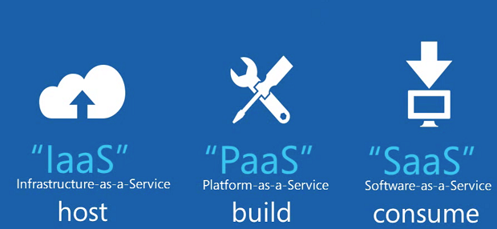

Même si le Cloud Computing évolue au fil du temps, il est toujours divisé en **trois catégories de service** : l’infrastructure en tant que service (IaaS), la plateforme en tant que service (PaaS) et le logiciel en tant que service (SaaS).

[**IaaS**](https://www.lebigdata.fr/definition-cloud-computing)

Les fournisseurs d’Infrastructures en tant que Service, comme AWS, proposent un stockage sur serveur virtuel, mais également des API laissant les utilisateurs transférer leurs charges de travail vers des machines virtuelles (VM). Les IAAS peuvent être des serveurs, des réseaux, de l’espace de stockage ou des espaces au sein de Data Centers. Les utilisateurs disposent d’une capacité de stockage allouée. Ils peuvent ensuite **démarrer, arrêter ou configurer la machine virtuelle et le stockage** selon leurs désirs. Les infrastructures fournies peuvent être petites, moyennes, grandes ou très grandes pur s’adapter aux différents besoins. Grâce à ce type d’infrastructures, les entreprises n’ont pas besoin d’investir dans leur propre matériel. Les IaaS sont également scalables et flexibles, et s’adaptent à la charge de travail.

[**PaaS**](https://www.lebigdata.fr/definition-cloud-computing)

[**SaaS**](https://www.lebigdata.fr/definition-cloud-computing)

**Plusieurs exemples de Cloud Computing**

La frontière entre le Local Computing et le Cloud Computing est parfois très fine. Pour cause,**le Cloud est désormais ancré dans presque toutes les tâches que nous accomplissons sur ordinateur**. Ainsi, certains logiciels locaux comme Microsoft Office 365 utilisent le Cloud Computing pour le stockage.

Cependant, Microsoft propose également différentes applications basées sur le web, réunies sous Office Online. Il s’agit des versions internet de Word, Excel, PowerPoint et OneNote, **accessibles depuis un navigateur internet sans avoir besoin de procéder à ne installation**.

**Autres exemples connus de Cloud Computing**

[**Google Drive**](https://www.lebigdata.fr/definition-cloud-computing)

Google Drive est un pur service Cloud Computing. Il propose **un stockage en ligne, et fonctionne avec les applications Cloud Google Docs, Google Sheets et Google Slides**. Ce service est accessible depuis un ordinateur, depuis une tablette, ou même depuis un smartphone, au même titre que les applications mobiles Docs et Sheets. La plupart des services Google peuvent d’ailleurs être classés dans la catégorie du Cloud Computing. C’est le cas de Gmail, Google Calendar, et Google Maps par exemple.

[**Apple iCloud**](https://www.lebigdata.fr/definition-cloud-computing)

[**Amazon Cloud Drive**](https://www.lebigdata.fr/definition-cloud-computing)

Des services hybrides comme Box, Dropbox ou SugarSynch se positionnent dans la catégorie Cloud en proposant une version synchronisée sur internet des fichiers stockés. La **synchronisation est une pierre angulaire du Cloud Computing**, même si l’accès aux fichiers se fait de façon locale. De même, si plusieurs personnes avec des appareils séparés travaillent sur les mêmes données synchronisées, on peut considérer qu’il s’agit de Cloud Computing.

**Profitez de 2 To à vie de stockage en ligne avec pCloud**



[En savoir plus](https://partner.pcloud.com/r/21646)

**Le matériel Cloud**

De plus en plus d’appareils sont entièrement orientés vers le Cloud. C’est le cas des Chromebooks de Google. Il s’agit d’ordinateurs portables proposant**juste assez de stockage local pour faire tourner Chrome OS**, le système d’exploitation basé sur le navigateur Chrome de Google. Les applications, les fichiers multimédias et le stockage de ces ordinateurs sont tous basés sur le Cloud.

Le ChromeBit quant à lui est une petite barre permettant de transformer n’importe quel écran doté d’un port HDMI en un ordinateur sous Chrome OS. Bien sûr,**sans connexion internet, ces appareils deviennent strictement inutiles**. C’est le principal problème de Chrome OS à l’heure actuelle.



Avant le Chromebook, d’autres appareils étaient destinés à fonctionner uniquement avec internet. C’était le cas du NIC (New Internet Computer), du Netpliance iOpener, et du 3Com Ergo Audrey. Ces ordinateurs sans stockage local furent commercialisés dans les années 90. Ils se heurtèrent aux limites techniques de l’époque, notamment en termes de débit. Aujourd’hui, **la connexion internet est suffisamment rapide pour rivaliser avec la connexion à un disque dur local**. C’est pourquoi le Cloud prend aujourd’hui son envol.

**SUR LE MÊME SUJET**